DOCENTE: Katherine De La Hoz Taborda
GRADO: Transcición
FECHA: 24 a 27 de Marzo

NOMBRE DE LA ESTUDIANTE:
INDICADOR DE DESEMPEÑO:
- Practica el valor de la solidaridad.
- Nombra en ingles alguna frutas.
- Identifica y relaciona con objetos el número 5
- Compara objetos cuando estan juntos y separados.
- Lava sus manos correctamente.
- Realiza trazos en difrentes direcciones.
- Disfruta del canto y las manualidades.
- Conoce el poder de la oración.
- Conoce las ventajas de ejercitar su cuerpo
ACTIVIDADES POR DIA.
Martes 24 de Marzo:
Hora del cuento. https://www.youtube.com/watch?v=o1FcvkBiCQk Observar video sobre el cuento y dialoga con la familia acerca de la solidaridad, luego busca una imagen sobre la solidaridad , la recortas y la pegas
Ingles.Realiza la actividad del libro pg. 121
Número 5.Dibuja o busca de internet el número 5, lo recortas y pegas, luego pegas 5 objetos.Realizas conteo.
Miercole 25 de Marzo:
Converso sobre la importancia de lavar las manos. Realiza actividad de la pg.83
Grafo motricidad.Realiza la actividad anexa.
Sigue el camino que te indican, recuerda hacer pausas activas y relajar tus manos,coger bien el lapiz y colorear las imágenes.
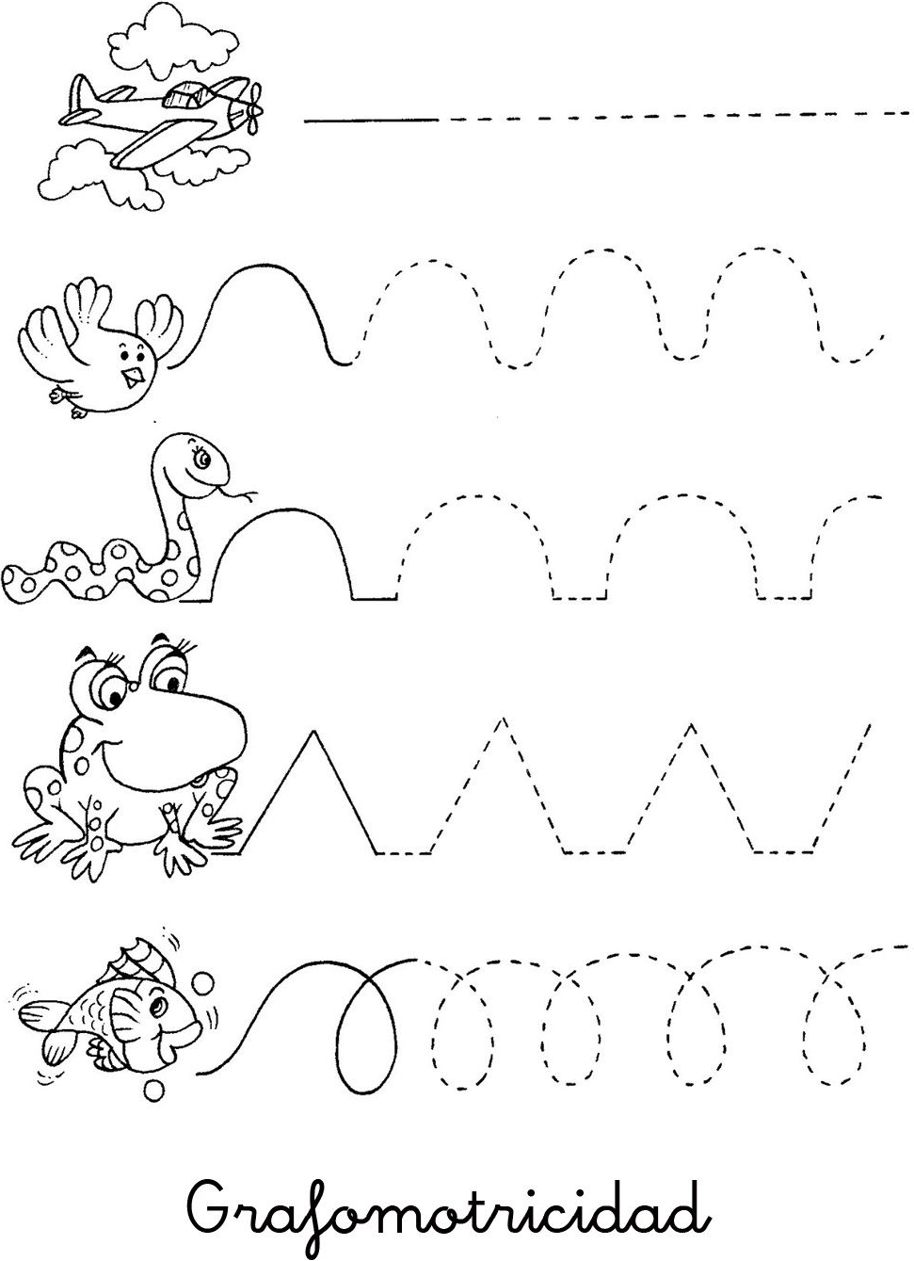

Mi nombre.Escibe tu nombre y apellidos 8 veces.cada ves que lo escribas lo haras mejor.
Jueves 26 de Marzo
Ed.fisica.Realiza la actividad de la pg.201
Tecnologia.Realiza actividad de la pg.81
Cantemos y movamos el cuerpo con Juan, Paco, Pedro de la mar y soy una taza.Disfruta del video y trata de hacer y cantar como te enseñan en el. https://www.youtube.com/watch?v=Xnb5K1E9lpY
https://www.youtube.com/watch?v=cgEnBkmcpuQ
Espiritual. En familia lean el salmo 91 y hagan reflexión, comparen lo que dice el salmo con lo que está pasando en la actualidad. Realiza un dibujo de lo comprendido.
Viernes 27 de Marzo
Coloreo un mandala.Realiza la pg.191, recuerda relajar tus manos y hacer pausas activas, no olvides coger bien el color.
Manualidad.Unta tu mano de pintura y realiza lo que ves en la imagen o lo que se venga a tu mente usa tu creatividad e imaginación, ¡DISFRUTA!

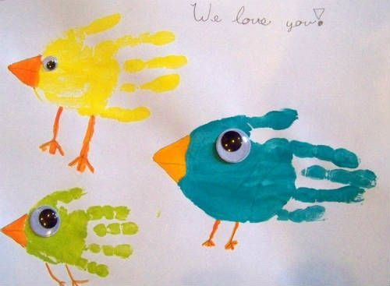
Canta un rato https://www.youtube.com/watch?v=uisB3FVc6TM
Linda niña con estas activiaddes culminas tu primer periodo academico, ya entras en un periodo de vacaciones, disfrutalas al lado de tu familia, practica y ora mucho, por que papito Dios escucha con mas atención a los niños y niñas como tu.
Familia gracias por su apoyo y deseo de todo corazón verlos muy pronto en la institución llevando a sus hijas.Dios los bendiga y la virgen los cubra con su manto.

IMPORTANTE:
Las actividades las pueden fotografiar para enviarlas al correo istitucional, no se reciben trabajos fisicos debido a la situación que se vive en el momento.
Correo: katherine@campus.com.co NO ME MANDEN NADA AL GMAIL.gracias.

